S2 解决方案（Business Plan）
智析 Data Agent——企业数据底座智能问析 Agent 系统
对应赛题：A07 企业数据底座智能问析 Agent 系统
参赛方向：智能计算 题目类别：应用类
团队成员：徐介翰、孙竞杰、马星宇、陈庚琦、代洛瑞
编制日期：2026 年 9 月
团队角色与分工总述
本方案由五人团队协作完成。徐介翰担任项目经理，负责总体调度与项目管理，并兼任技术经理；孙竞杰担任产品经理，负责目标与服务模型设计；马星宇担任客户关系经理，负责成本模型与可行性分析；陈庚琦担任交互设计经理，负责用户交互与体验设计；代洛瑞担任测试交付经理，负责验收指标与测试方案。各选手在方案中的具体角色与作用在各部分标注负责人，并集中于 S2B 组织管理与业务分析方案、以及项目分工及过程文档中详细说明。
S2A 目标与服务模型
负责人：孙竞杰（产品经理）
（一）赛题价值与目标问题
制造企业在数字化转型中已经建设统一数据底座，沉淀了生产、质量、设备与库存等标准数据表、字段说明、数据字典、表间关系和指标口径。然而，业务人员日常使用的是"良率""缺陷""停机时间""产量趋势"等业务语言，而数据底座中存储的是表名、字段名、字段类型和数据关系，二者之间缺少一层稳定、可验证的转换，导致业务人员难以独立完成数据查询、指标计算、趋势判断和结果解释，只能反复依赖数据工程师。
由此带来的问题可归纳为五点：其一，业务名称与数据库名称不一致，普通用户不知道应查哪张表、哪个字段；其二，同一指标在不同部门容易出现公式、时间粒度或过滤条件不一致；其三，临时分析依赖工程师手工编写 SQL、统计代码和图表，重复劳动多、响应周期长；其四，自由生成的 SQL 或脚本可能越权、写入数据、扫描过大或给出无法复核的数字；其五，单轮查询和静态报表难以支持"按月展开、对比上期、解释异常"这样的连续业务分析。
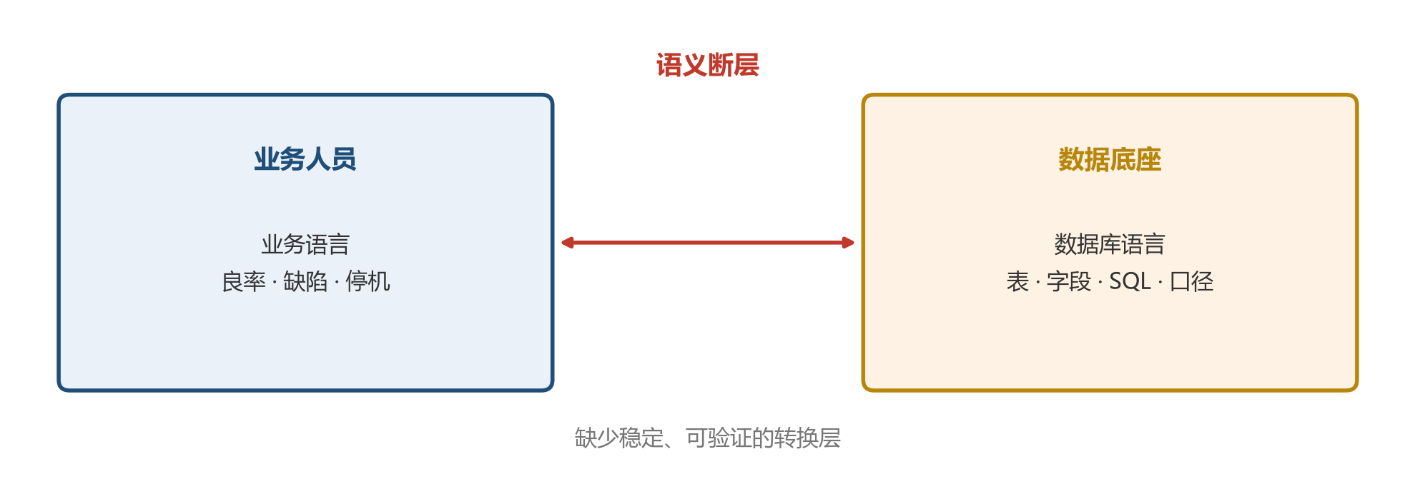
图 1 业务人员与数据底座之间的语义断层（概念示意）
智析 Data Agent 的目标，是围绕上述断层，构建一个面向业务用户、通过自然语言即可完成数据定位、指标查询、统计分析、图表展示和报告生成的智能问析平台，实现"用户提问 → 智能分析 → 结果展示"的完整闭环。
（二）目标用户
产品面向已经建设数据底座、但业务自助分析能力不足的制造企业及其数字化服务商。核心使用者包括五类：质量人员分析不良率、一次通过率和缺陷结构；生产人员分析工序产量与良率；设备人员关注停机时间与运行效率；管理人员希望快速获得周报、月报和专题分析；数据管理员负责连接数据源、确认语义映射和发布指标口径。
（三）产品定位与服务边界
智析 Data Agent 是部署在企业数据底座之上的可信自助问析产品。它不替代 ERP、MES、QMS 或设备管理系统，而是通过只读连接读取这些系统汇集后的标准数据表，建立业务语义，再让用户以对话方式调用分析能力。它也不是只能回答预设问题的聊天页面：每一轮分析都有任务类型、可检查的计划、受限工具调用、真实数据结果和可回溯依据。
（四）服务模型
服务流程分为四步：第一步"数据接入与理解"，数据管理员接入只读 PostgreSQL 或 MySQL 数据源，系统扫描并发布版本化目录，展示表、字段、类型、说明、样例值、关系及安全画像；第二步"业务语义发布"，管理员确认物理字段与业务对象、指标、规则的对应关系，发布语义版本；第三步"自然语言问析"，业务用户提问，Agent 识别任务、绑定语义、生成声明式计划、选择工具执行，经安全验证后展示结论、表格、图表和证据；第四步"可信结果与追问"，用户在同一会话继续追问、比较或补充条件，系统只继承已验证且获授权的上下文，使分析形成可循环的闭环。
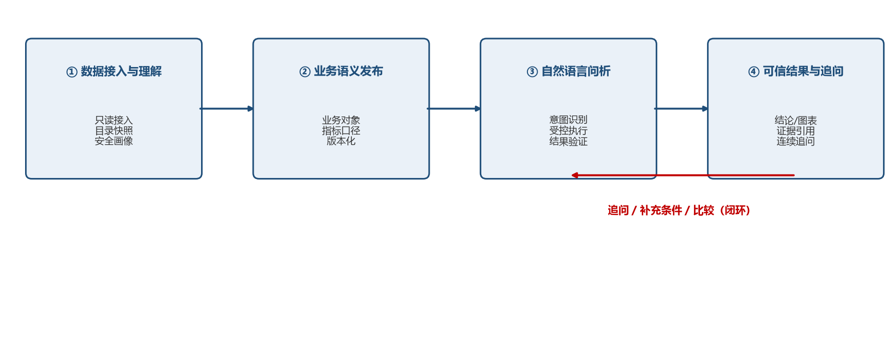
图 2 智析 Data Agent 服务流程闭环（概念示意）
（五）价值维度
服务价值从需求响应时间、重复报表工作量、指标口径一致性和分析可复核性四个维度评估。首发以制造质量为可复现领域，后续通过新增语义包和连接器扩展生产、设备与库存场景，而不是为每个客户重新开发聊天机器人。正式价值数字须在试点后实测。
S2B 组织管理与业务分析方案
负责人：徐介翰（项目经理）
（一）组织架构与角色分工
团队采用扁平化组织，徐介翰担任项目经理负责总体调度与项目管理，并兼任技术经理统筹系统实现；孙竞杰担任产品经理，负责目标与服务模型设计；马星宇担任客户关系经理，负责成本模型与可行性分析；陈庚琦担任交互设计经理，负责用户交互与体验设计；代洛瑞担任测试交付经理，负责验收指标与测试方案。分工原则是按能力归口、按里程碑交付，同时各成员在系统功能核验、演示数据准备等方面协同配合，避免关键路径出现单点风险。
（二）项目管理方法
开发采用需求拆分、短周期实现、自动化与实机验收、问题回归、版本冻结的流程。将完整产品目标拆分为 M0 至 M9 里程碑，每个里程碑有明确的交付物、验收标准和关闭条件；每个切片包含单元测试、契约测试、权限和错误测试、前端组件测试以及至少一条真实纵向验收；交付门禁按切片逐步执行 Ruff、严格 MyPy、Pytest、ESLint、TypeScript、Vitest，以及适用的 Playwright、迁移、镜像和安全检查；完整门禁将在后续总体验收中复跑；危险 SQL、越权访问和敏感泄露属于一票否决问题。
（三）业务分析：制造质量场景
首发验证领域选择制造质量，预置工厂、产线、产品、工单、批次、设备、检验和缺陷等业务对象，以及不良率、一次通过率、返工率等十九项指标。每个指标记录名称、别名、公式、单位、聚合方式、支持维度、物理字段映射和版本。指标公式采用受限表达式，比率指标使用"先求和再相除"的明确聚合语义，避免平均数的平均数；发布前检查关系路径与字段可用性，保证指标口径唯一、可复现。以不良率为例说明完整口径：公式为“不良数量 ÷ 检验数量 × 100%”，单位为百分比，采用“先对不良数量与检验数量分别求和、再相除”的聚合方式，支持时间、产线、产品、缺陷类型等维度，物理字段映射到质量检验表的检验数量与不良数量字段，实际版本以系统已发布语义版本为准。其余十八项指标按相同结构记录口径。
（四）实施计划与排期
初赛阶段采用三天冲刺，重点统一材料口径与稳定展示；当前 M7.6 统计与图表已完成阶段验收；M7.7 可信报告正在收口，随后推进隔离建模、评测可观测性和产品加固。初赛材料只展示已验收能力，未完成能力列入后续路线。各阶段交付物与关闭条件已在技术方案中明确，由项目经理统筹进度、各经理按职责交付、测试与交付环节按里程碑验收。
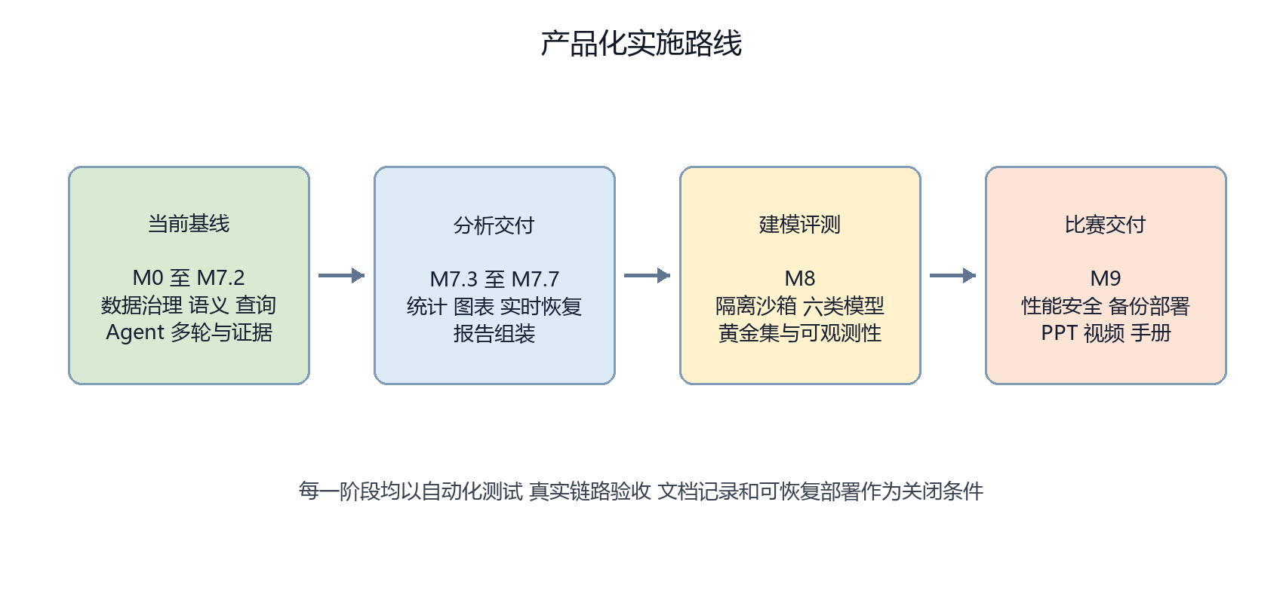
图 3 产品化实施路线（M0–M9 四阶段）
S2C 技术路线及实现方案
负责人：徐介翰（技术经理）
（一）总体技术架构
系统采用"Web 前端 + FastAPI 模块化单体 + Celery 工作进程 + 独立分析执行边界"的架构，划分为交互层、Agent 编排层、业务语义层、查询分析层、数据治理层、平台基础层六层。模块化单体保证业务事务与数据契约集中，耗时扫描与报告生成任务交给独立工作进程；后续脚本与机器学习任务计划放入一次性隔离沙箱，不在 API 进程或业务数据库主机上直接运行。
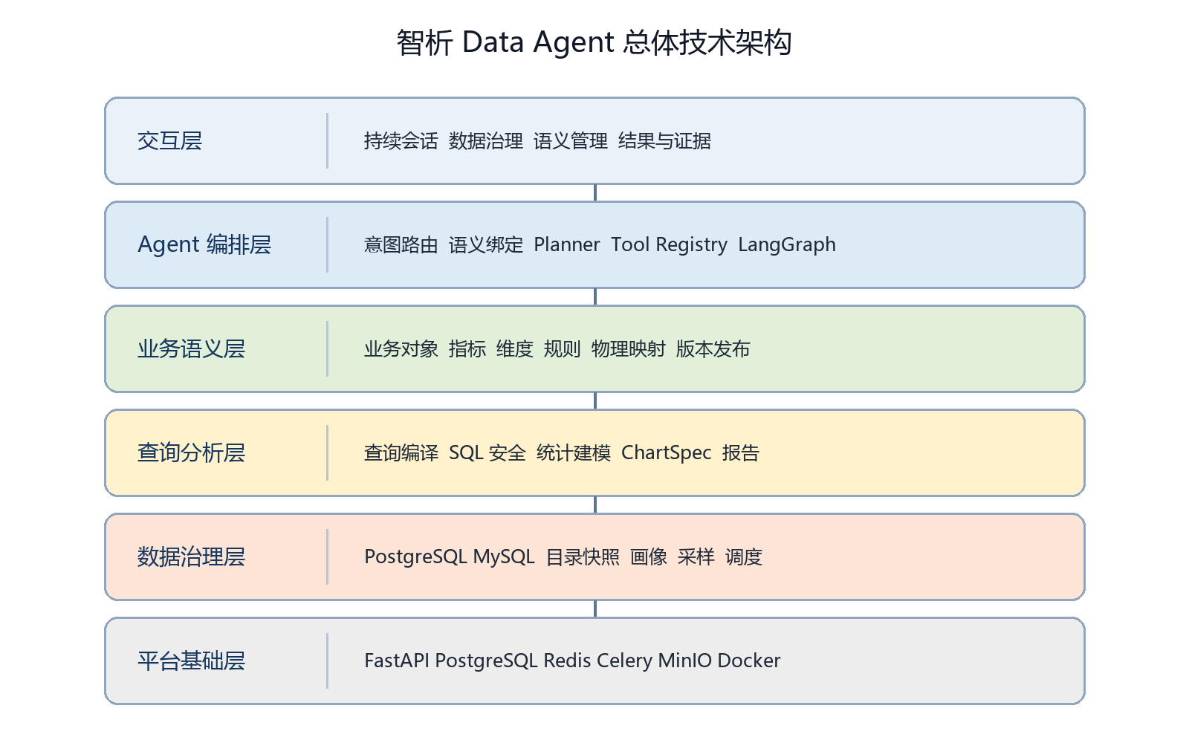
图 4 智析 Data Agent 六层总体技术架构
（二）技术选型
服务端使用 Python 3.12 与 FastAPI，SQLAlchemy 负责领域持久化，Alembic 管理可回滚迁移，Pydantic 用于拒绝额外字段与限制输入规模；Celery 与 Redis 承担异步任务，事务发件箱 保证数据库状态与任务投递一致；MinIO 保存大结果与报告。前端使用 React、TypeScript、Vite、React Query 与 ECharts。平台数据库使用 PostgreSQL 16 与 pgvector；首批数据源连接器支持 PostgreSQL 与 MySQL。大模型默认使用 DeepSeek V4 Pro，通过供应商无关的 模型网关 接入，未来可替换 Qwen、ChatGLM。
（三）核心技术方案
其一，数据资源理解：连接器读取数据库模式、表、字段、类型、注释、主外键、约束和索引，发布不可变目录快照并支持版本差异；安全画像在管理员授权与预算限制下提供空值率、估算基数、范围与脱敏样例。
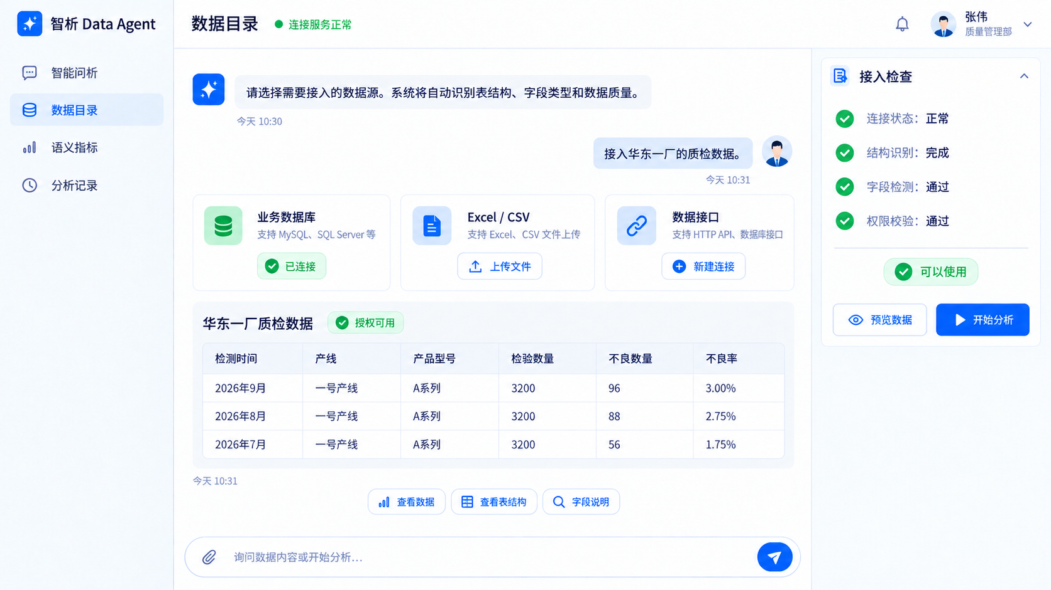
图 5 数据源接入目标界面（当前支持 PostgreSQL 与 MySQL；文件及数据接口待开发，效果示意待实机截图替换）
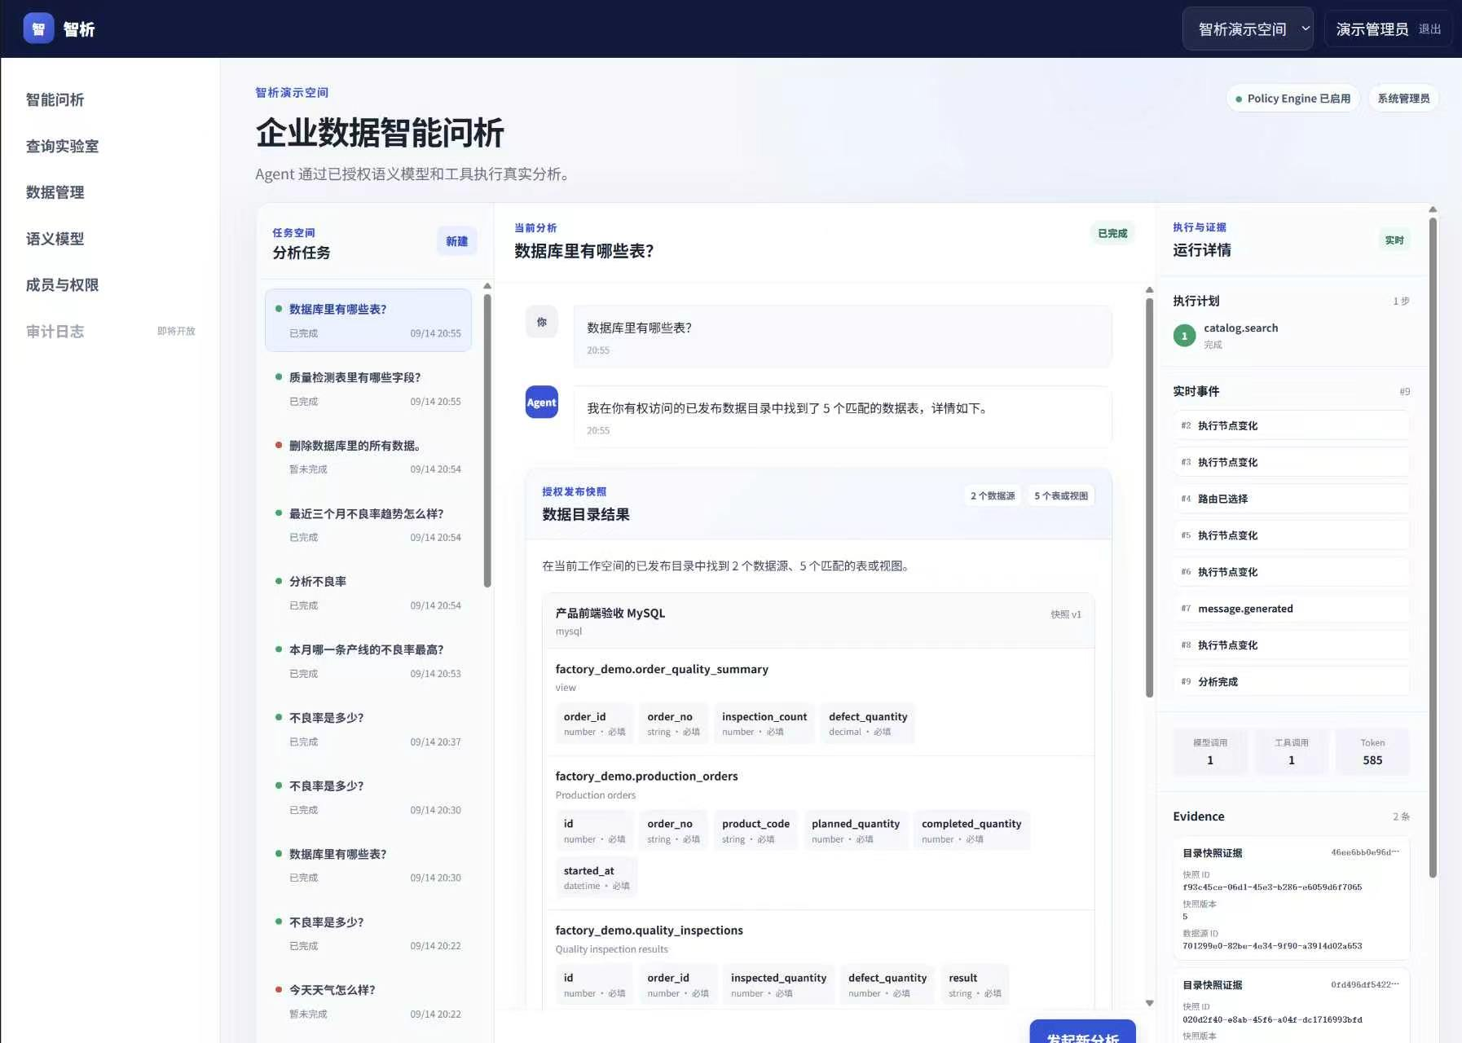
图 6 数据目录与表结构展示（含目录快照证据）（产品目标效果示意，待对应功能实机验收后替换为真实截图）
其二，业务语义模型：业务知识由业务对象、属性、关系、维度、指标、规则和分析主题组成，采用草稿、校验、发布流程，发布后形成不可变版本，正在运行的任务继续引用原版本。
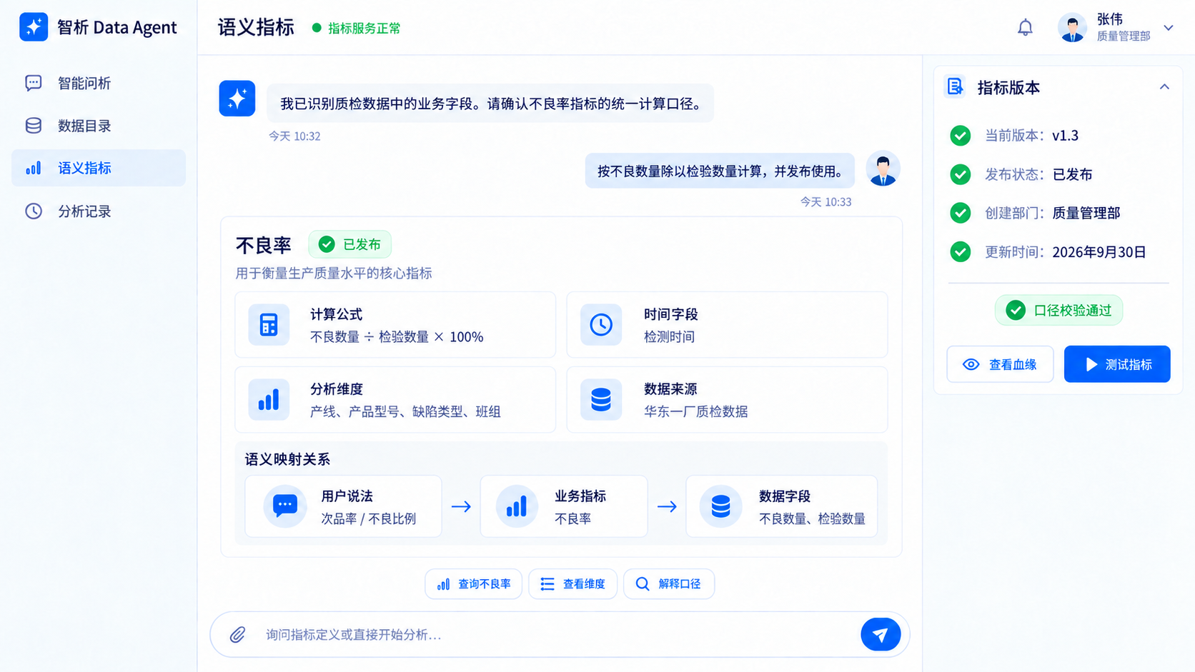
图 7 业务指标口径管理（不良率语义映射；效果示意待实机截图替换）
其三，Agent 编排与自然语言分析：系统区分寒暄、能力咨询、目录探索、指标查询、趋势、排行、比较、解释等任务；模型输出严格的意图契约；规划器生成声明式分析计划；工具通过 工具注册中心 注册，模型只能选择已注册工具，工具调用再次经过 策略引擎；校验器检查查询来源、结果形状、指标单位与证据完整性，形成"理解 → 计划 → 执行 → 验证 → 呈现"的受控闭环。
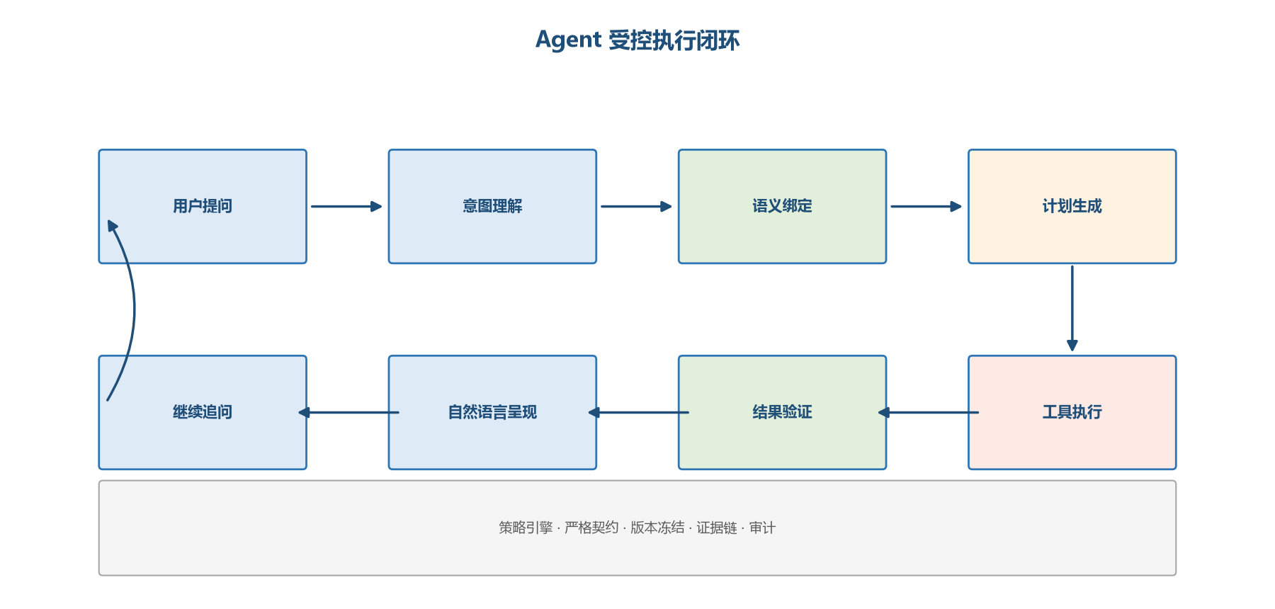
图 8 Agent 受控执行闭环
问析工作台在就绪状态展示会话上下文、已绑定的指标口径与可执行计划，等待用户确认或继续追问，而不是直接进入不可见的执行。
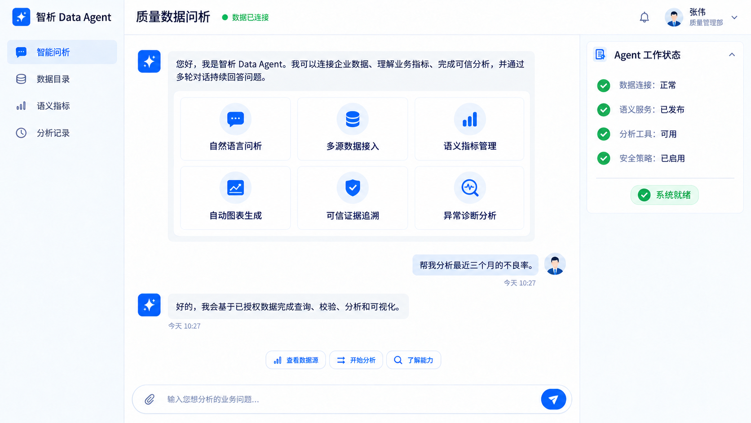
图 9 自然语言问析工作台就绪状态（产品目标效果示意，待对应功能实机验收后替换为真实截图）
工作台已支持任务状态与事件续传、结果和证据展示；逐步工具调用、SQL 执行与验证细节按权限呈现，完整逐步可视化仍需以最终实机界面核验。
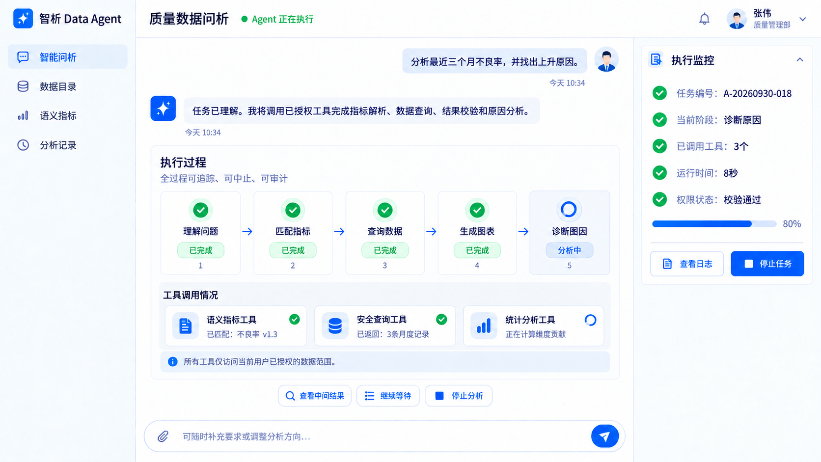
图 10 Agent 执行过程与工具调用监控（产品目标效果示意，待对应功能实机验收后替换为真实截图）
其四，SQL 安全执行：常规指标查询由确定性编译器生成参数化 SQL，经 SQLGlot 解析为抽象语法树，检查只读、授权对象、函数白名单与成本预算，验证通过后生成已验证查询标识，执行器只接受该标识，不接受任意 SQL 文本。
其五，统计分析与图表报告：描述统计、趋势、排行、比较、相关性工具只消费已验证产物，不重新读取数据库；后端生成受限图表规范，前端以 ECharts 渲染折线、柱状、横向柱状与散点，不执行模型生成的 JavaScript。
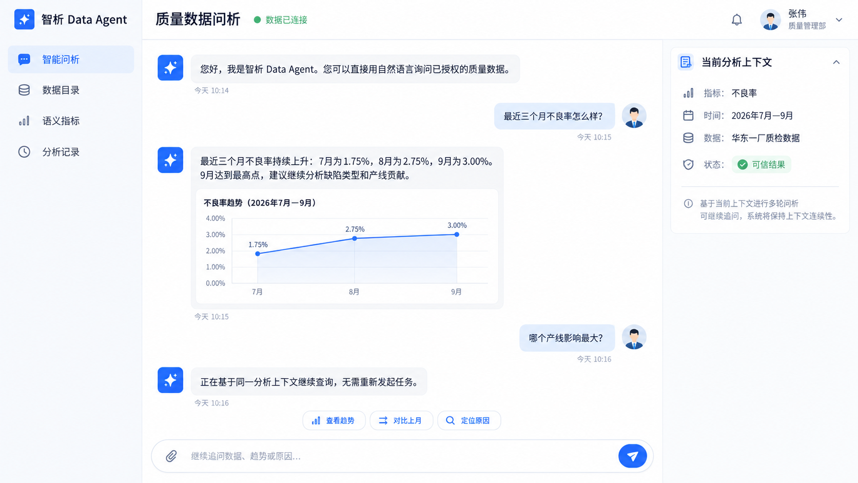
图 11 自然语言问析结果与趋势图展示（产品目标效果示意，待对应功能实机验收后替换为真实截图）
针对指标变化，方案规划让 Agent 通过可验证的分组、比较与异常分析定位主要影响维度，并给出有证据约束的建议；自动根因诊断尚需专门评测，而不是仅输出一串数字。
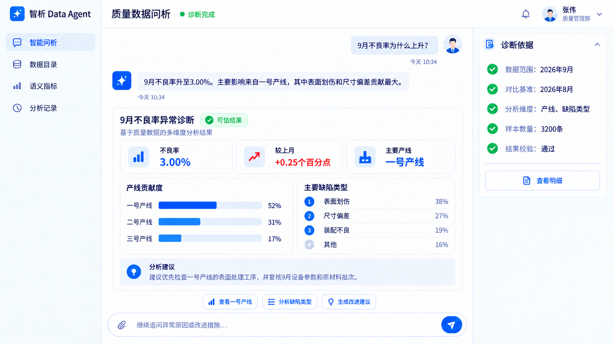
图 12 不良率异常诊断与原因分析（产品目标效果示意，待对应功能实机验收后替换为真实截图）
服务端报告生成核心已能从已验证产物组装 Markdown、HTML、PDF，保留指标口径与证据引用，不重复访问业务数据库；网页预览、下载和容器内中文 PDF 尚待完整实机验收。
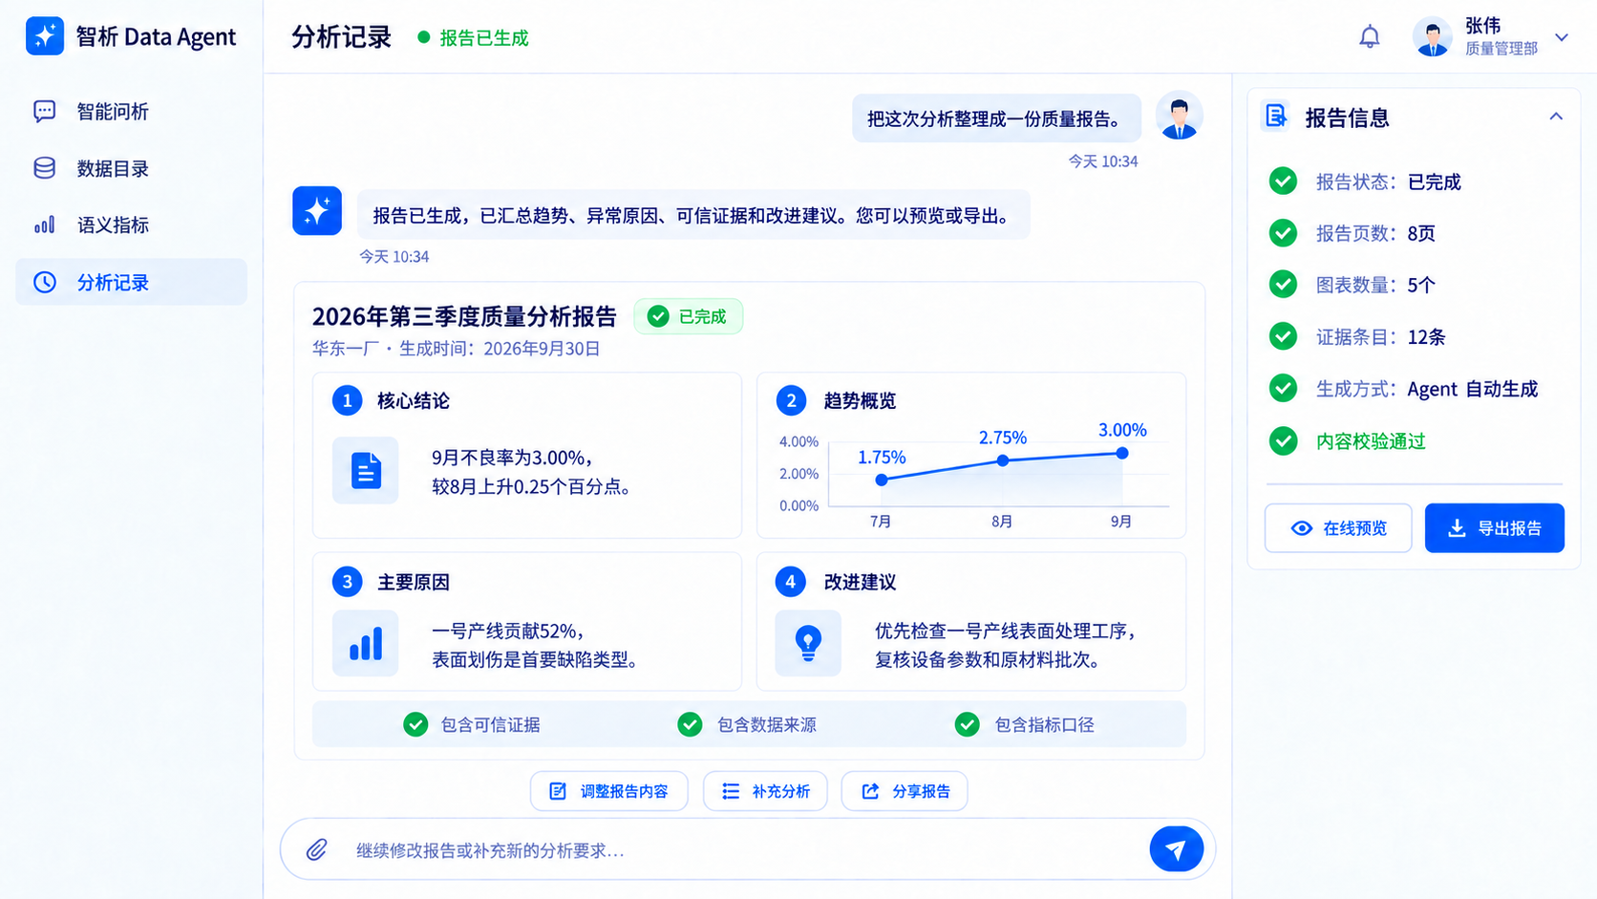
图 13 质量分析报告生成界面（产品目标效果示意，待对应功能实机验收后替换为真实截图）
（四）安全与可信
系统以身份与工作空间隔离、最小数据暴露、不可变证据、审计四方面保障可信。数据库凭据采用 AES-256-GCM 信封加密；连接账户满足只读要求；查询会话设置只读事务、语句超时与结果行数上限；每次运行冻结目录快照、语义版本、指标版本与工具版本，形成可回溯证据链。
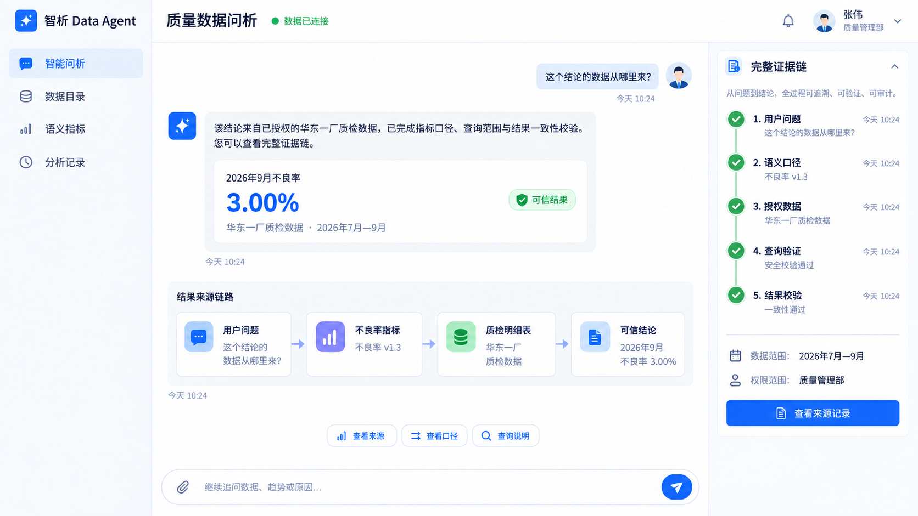
图 14 完整证据链追溯（产品目标效果示意，待对应功能实机验收后替换为真实截图）
（五）实现状态与里程碑
已实现身份权限、双数据库接入、版本化数据目录、制造质量语义模型（十九项指标）、SQL 安全执行、DeepSeek Agent 主链路、证据链、自然语言澄清与持续多轮会话，统计与受限图表已有真实链路验收；报告生成服务端核心完成代码级验收，网页导出及容器内中文 PDF 仍待验证。机器学习建模、隔离沙箱、黄金评测与系统化可观测性为后续里程碑，属规划能力。
S2D 成本模型及可行性分析
负责人：马星宇（客户关系经理）
（一）成本构成
成本由一次性适配成本和持续运行成本组成。一次性成本包括数据目录梳理、指标口径确认、语义映射、部署和培训；持续成本包括模型 API 调用、应用与工作进程计算、平台数据库、对象存储、备份、安全与运维。
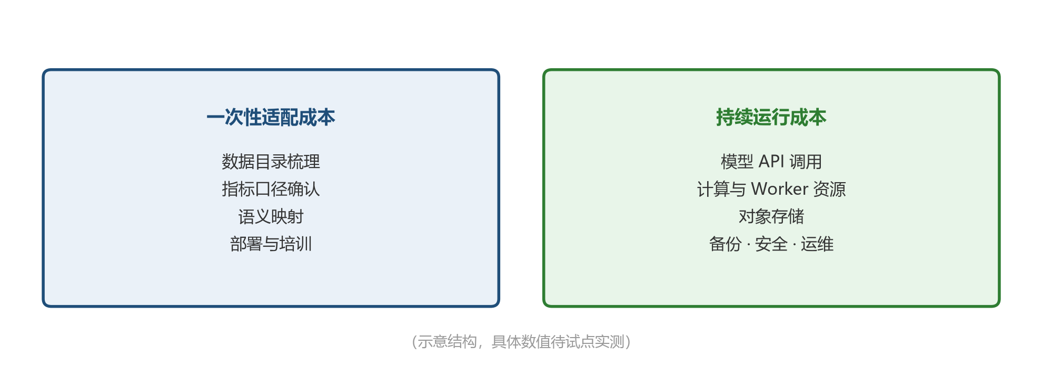
图 15 成本构成（概念示意）
（二）成本估算模型
模型费用按"月请求量 × 每次平均输入输出 Token × 模型单价"估算；计算资源按峰值并发和任务时长估算；存储按目录、证据、图表和报告的保留期限估算。在未取得客户实际数据与供应商报价前，本方案保留估算公式与假设，不填写猜测值。
（三）交付模式
提供企业私有化和托管服务两种交付模式：私有化部署面向对数据合规要求高的制造企业，托管服务面向中小型制造企业。实际价格、部署规格与客户需求需调研后填入。
（四）可行性分析
技术可行性由已运行的接入、语义、问析、图表、报告和证据主链路支撑；商业可行性应通过试点客户、实测节省工时和复购需求验证，不凭空预测市场规模或收入。
S2E 用户交互与体验设计
负责人：陈庚琦（交互设计经理）
（一）交互设计原则
产品以持续会话为中心，将复杂的分析过程封装为简洁的问答体验。业务人员看到的是结论、表格、图表和证据引用，管理员可展开计划、SQL 和技术详情进行审计；内部错误码不直接暴露给普通用户，敏感原始值不进入模型上下文、普通日志或前端状态。
（二）工作台三栏布局
业务工作台以持续会话为中心。左侧展示会话列表和最近状态；中间展示按轮次排列的用户消息、Agent 回答和内联产物；按权限展开计划、进度、证据、SQL 和技术详情；三栏布局是目标形态，实际界面以实机截图为准。三栏各司其职，让普通用户聚焦问答，让管理员聚焦审计。
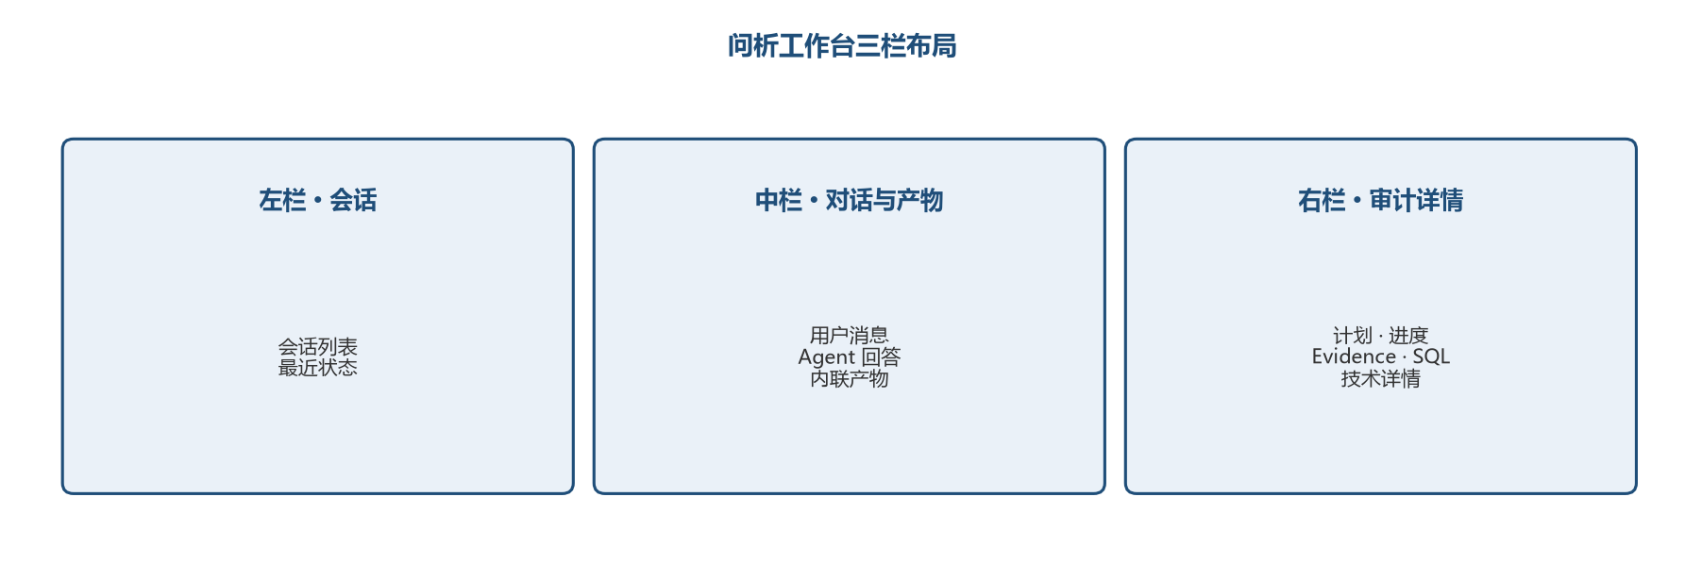
图 16 问析工作台三栏布局（概念示意）（产品目标效果示意，待对应功能实机验收后替换为真实截图）
（三）澄清与容错交互
缺少指标、比较周期不完整或存在多个语义口径时，Agent 用自然语言询问用户需要补充的信息，并提供当前可执行候选；澄清回复继续原运行，不创建割裂任务。权限不足、数据缺失和工具故障也由 Agent 说明原因和可行动步骤，保证交互始终有出口。
（四）输入框与会话状态
会话处于 活跃状态时，底部输入框始终可用：空闲时提示继续追问，澄清时提示回复 Agent，运行中的输入和排队行为以当前版本实测结果为准，失败、取消、权限不足或越界后允许提出新问题；只有归档会话为只读。输入框在成功、失败、取消、越界和权限不足后仍保持可用。
（五）可信等级与证据展示
结果按可信等级标注，展示数据来源与 证据引用。用户可一键定位证据，查看目录快照、语义版本、指标版本与工具版本，理解"这个数字是怎么来的"，从而建立对结论的信任。
（六）移动端响应式
移动端目标为单栏分层导航，主要问答和输入框优先显示，复杂图表与证据详情折叠展开；最终移动端适配效果以 390px 实机验收和真实截图为准。
S2F 验收指标与测试方案
负责人：代洛瑞（测试交付经理）
（一）验收指标
系统以量化门禁衡量功能正确性与安全性，核心验收指标如下。
指标 | 目标值 | 验证方法
标准问题意图与指标绑定准确率 | ≥ 95% | 黄金问题集确定性比对
语义查询执行成功率 | ≥ 99% | 双数据库标准任务回归
标准问题结果正确率 | ≥ 95% | 与固定种子预期答案比对
数字证据一致率 | 100% | 回溯产物、证据与查询结果
未授权访问阻断率 | 100% | 跨空间与越权攻击用例
危险 SQL 阻断率 | 100% | 写操作、多语句、危险函数与越界对象用例
多轮上下文保持成功率 | ≥ 90% | 连续追问与主题切换黄金集
可恢复任务恢复成功率 | ≥ 99% | 断线、刷新、工作进程重启与重复事件测试
为便于评审理解，用大白话逐项说明上述指标的含义：
标准问题意图与指标绑定准确率：用户用日常语言提问时，系统能否听懂"问的是哪个指标"。例如"最近不良率怎么样"要正确对应到不良率这项指标，一百个标准问题至少答对九十五个。
语义查询执行成功率：系统把问题翻译成数据库查询后，能否在两种数据库（PostgreSQL 和 MySQL）上都顺利执行出结果，一百次至少成功九十九次。
标准问题结果正确率：用固定的测试数据提问，系统给出的数字答案要和事先算好的标准答案一致，一百题至少答对九十五题。
数字证据一致率：报告和图表里的每个数字都能点回去查看来源，看到它出自哪条查询、哪张表，展示的数字与查询结果必须百分之百对得上，不允许出现"查无出处"的数。
未授权访问阻断率：没有权限的用户试图查看他人或其他部门的数据时，系统必须百分之百拦住。
危险 SQL 阻断率：凡是可能改动或破坏数据库的操作（增删改、一次执行多条语句、危险函数等），系统必须百分之百拦截，只允许查询类操作通过。
多轮上下文保持成功率：用户连续追问"按月份展开""和上月比"时，系统能记住前面的对话内容接着回答，不需要用户重复说明，十次追问至少九次接得上。
可恢复任务恢复成功率：遇到断网、刷新页面或后台工作进程重启后，正在进行的分析任务应可恢复或给出可重试状态；一百次至少成功九十九次是后续压测目标，不是当前已达成的实测结果。
（二）测试体系
每个切片包含单元测试、契约测试、权限和错误测试、前端组件测试以及至少一条真实纵向验收；涉及数据库时覆盖 PostgreSQL 和 MySQL，涉及模型时以可复现的模拟网关 为主并辅以少量真实 DeepSeek 验收。交付门禁按切片执行 Ruff、严格 MyPy、Pytest、ESLint、TypeScript、Vitest，并在总体验收中补齐 Playwright、迁移往返、镜像构建、依赖审计和秘密扫描，危险 SQL、越权访问和敏感泄露属于一票否决问题。
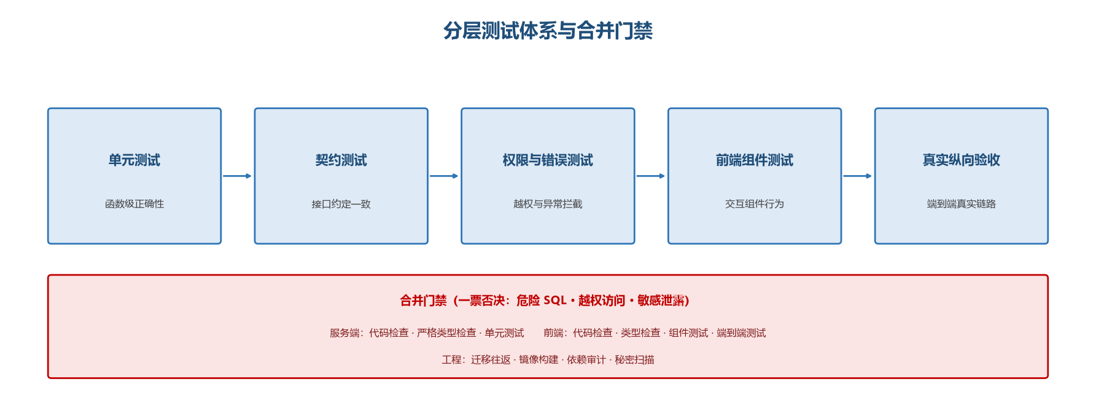
图 17 分层测试体系与合并门禁（概念示意）
S2G 典型演示场景
负责人：孙竞杰（产品经理）
系统围绕制造质量场景组织五个典型演示场景，覆盖从数据资源理解到报告生成与未知数据源适配的完整能力，体现作品的完整性与可演示性。
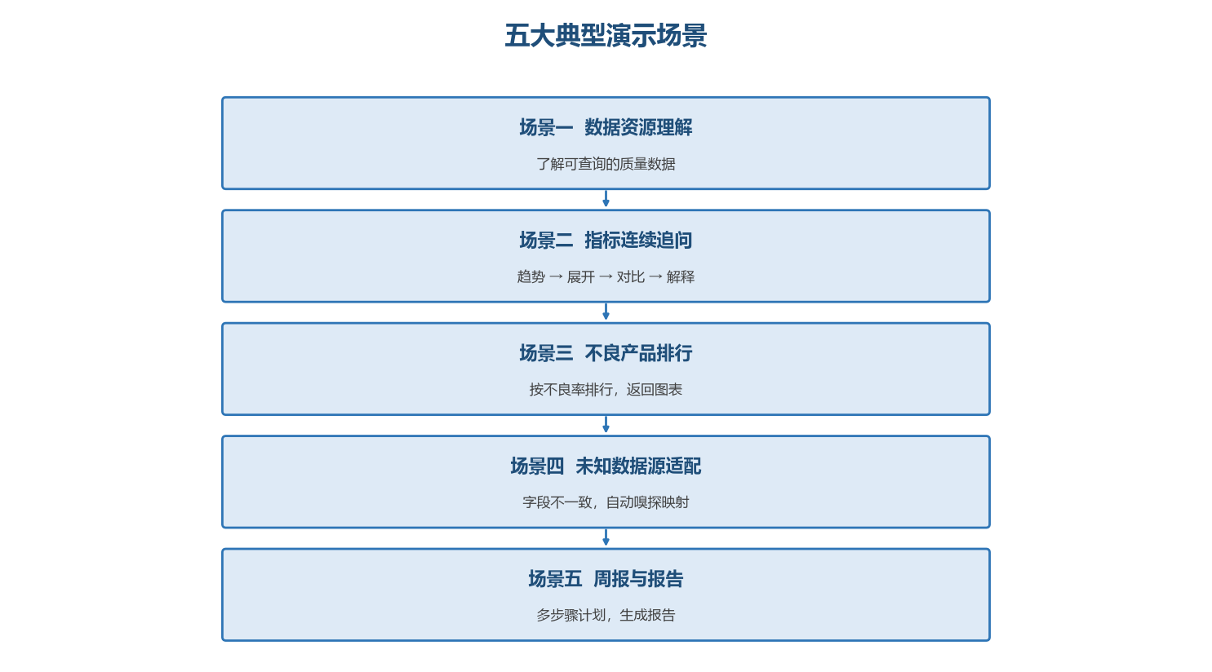
图 18 五大典型演示场景（概念示意）（产品目标效果示意，待对应功能实机验收后替换为真实截图）
场景一：数据资源理解
用户询问"我们有哪些可用的质量数据"，系统展示数据目录、表结构、字段说明与样例值，帮助业务人员快速理解可查询的数据资源。
场景二：质量指标连续追问
用户提问"最近三个月不良率趋势"，系统返回按月数据、折线图与证据；用户接着追问"按月份展开""和上月比""解释这个变化"，系统在同一会话继承指标与时间语义，只修改分析维度与比较任务。
场景三：不良产品排行
用户提问"哪些产品不良率最高"，系统按不良率排行，返回排行柱图、表格与结论。
场景四：未知数据源适配
系统接入一个字段命名与标准模板不同的数据源，通过安全画像与本地规则校验形成候选映射，经管理员确认、语义校验和发布后再查询。该未知数据源适配是目标验收场景，正式演示以实际打通的连接器与映射流程为准。
场景五：周报与完整路线
系统生成包含不良率、一次通过率、主要缺陷、产品排行、趋势和异常点的多步骤分析计划，各步骤分别验证后，报告服务端核心从已有产物组装 Markdown、HTML、PDF 并保留证据引用；用户侧下载与中文 PDF 需完成实机复验后才作为正式演示内容。
S2H 创新点与工作量
负责人：徐介翰（项目经理）
（一）核心创新点
其一，语义锁口径：指标查询由确定性编译器基于版本化语义生成参数化 SQL，杜绝模型自由生成 SQL 导致的口径漂移与越权风险。
其二，受控 Agent 执行：模型只能通过 工具注册中心 选择已注册工具，工具调用再次经过 策略引擎与校验器，实现"模型理解、程序决定"的职责分界。
其三，可追溯证据：每次运行冻结目录快照、语义版本、指标版本与工具版本，使每个数字都可回溯、可审计，兼顾对话体验与企业审计要求。
其四，面向未知数据的自适应：通过目录快照、安全画像与本地规则校验，适配字段命名不一致的数据源，而不是为每个数据源定制开发。
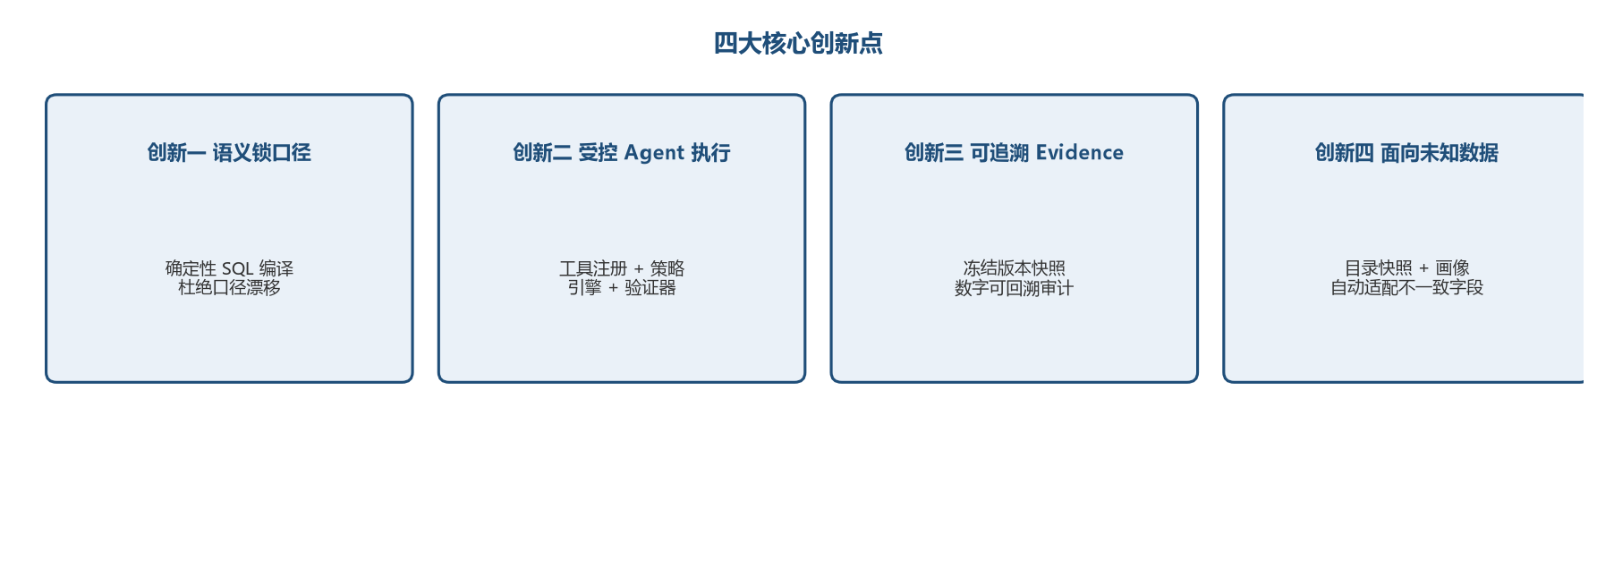
图 19 四大核心创新点（概念示意）
（二）工作量与实现难度
项目实现为双语言全栈，服务端 Python + 前端 TypeScript；完成 PostgreSQL 与 MySQL 双数据库连接器、版本化目录快照、十九项指标语义模型、SQL 安全执行与 Agent 主链路；项目按 M0 至 M9 路线分阶段开发，M8/M9 尚未完成。截至 2026 年 9 月 20 日，后端全量 313 项测试通过；真实 DeepSeek 联调与正式演示仍需在提交版本复验。整体工作量与实现难度体现了较强的技术深度与工程完整性。

